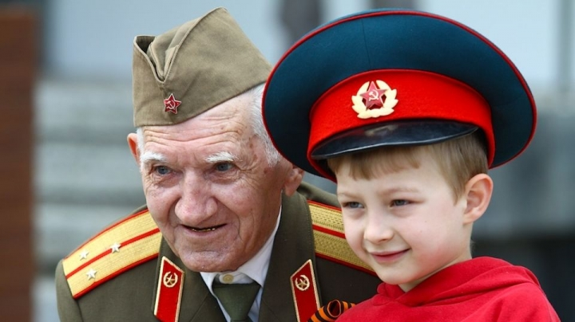

Приближается Великий праздник – День Победы. Как же рассказать нашим детям о войне и Победе? Считаем, что дети должны знать об этих исторических событиях и ценить то, что могут жить на этой земле благодаря подвигу наших ветеранов.
Конечно, не надо малышам знать, как люди погибали на полях боя. Самых маленьких можно знакомить с военной техникой (через игрушки, раскраски), солдатиками, военной формой. Детям постарше можно читать рассказы о войне, о подвигах, сражениях. Ребята глубже чувствуют и понимают, когда речь идет об их сверстниках, поэтому рассказывайте им о подвигах маленьких партизан, простых мальчишках и девчонках, которые шли на фронт или помогали в тылу.
Если в вашей семье есть участники, ветераны или дети ВОВ, попросите их рассказать о войне, о своих воспоминаниях и чувствах. Обязательно используйте эту возможность.
Смотрите фильмы о войне, многие из них светлые и добрые, слушайте песни военных лет, смотрите военный парад и все обсуждайте, комментируйте. Посещайте музеи и памятные места, там дети могут увидеть те вещи, которыми владели солдаты, как они жили и воевали.
Просим Вас, прививайте любовь и уважение к людям старшего поколения, ветеранам. Пусть наши дети растут добрыми и честными, очень хочется, чтобы никогда не узнали войны, только в наших рассказах и книгах.
Мирного вам неба над головой и светлого праздника 9 мая, с Днем Победы!!!

